## Fallstudie LE01

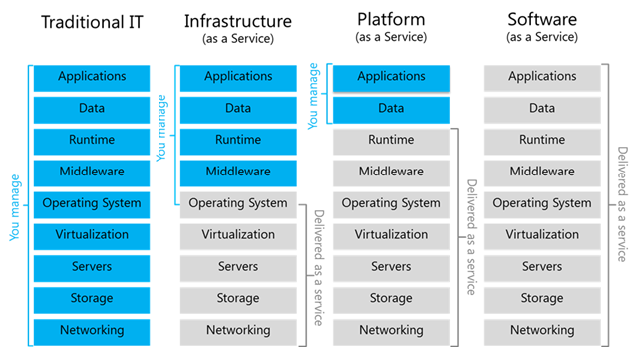

### Cloud Delivery Models

|  |  |
| --- | --- |
| IaaS | Bietet die Hardware und die Software für Server, Speicher und Netzwerke, beinhaltet das Betriebssystem und Speicher-Verwaltungs-Software |
| PaaS | Bietet ein Set von Werkzeugen und Diensten, entworfen um das Coden und Bereitstellen der Applikation zu erleichtern |
| SaaS | Entworfen für Endnutzer und sind zugänglich über das Web, Die Benutzer müssen sich mit dem API der Applikation auskennen |

### Cloud Delivery Models - Schwächen und Stärken

|  |  |  |
| --- | --- | --- |
|  | + | - |
| IaaS | - Cloud stellt Infrastruktur zur verfügung  - Verbesserte Skalierbarkeit - Dynamische Arbeitsaufwand wird unterstützt  - Ist Flexibel | - Sicherheitsprobleme  - Netzwerk und Dienst verzögerung |
| PaaS | - Kosten effizientes, schnelles Entwickeln  - Schnellerer Markt für Entwickler  - Einfache Bereitstellung der Web-Applikation  - Private oder Öffentliche Bereitstellung möglich | - Entwickler sind auf Sprachen und Werkzeuge vom Anbieter limitiert  - Migrationsprobleme - Risiko der Anbieterbindung |
| SaaS | - Universeller Zugriff  - Arbeit von überall möglich  - Einfache zusammenarbeit  - Anbieter stellt Software Tools zur verfügung  - Nutzergruppen sind möglich | - Übertragbarkeit und Browserprobleme  - Internetgeschwindigkeit kann Leistung einschränken  - Konformitätseinschränkung |

### Cloud Delivery Models - Anbieter

|  |  |
| --- | --- |
| IaaS | AWS, OVHcloud |
| PaaS | AWS, IBM Bluemix |
| SaaS | Windows Azure, Google Cloud |